المملكة العربية السعودية  وزارة التعليم  مكتب التعليم  المدرسة: |  | المادة: رياضيات  الصف: خامس ابتدائي  الزمن: ساعتان ونصف  عدد الصفحات: 3 صفحات
أسئلة اختبار نهاية الفصل الدراسي الثالث (الدور الأول) من العام الدراسي 1444هـ

اسم الطالب\ـة: |  | التوقيع | الدرجة
المصحح\ـة | أ/
المراجع\ـة | أ/

استعن بالله تعالى، ثم ابدأ الحل:
السؤال الأول لكل فقرة مما يلي أربعة إجابات واحدة فقط منها صحيحة ،اختر بالإشارة عليها :
1 | أوجد ناتج جمع الكسرين : $\frac{٤}{١٥}$ + $\frac{٧}{١٥}$ =
أ | $\frac{١٠}{١٥}$ | ب | $\frac{٣}{١٥}$ | ج | $\frac{١١}{١٥}$ | د | $\frac{٩}{١٥}$
2 | ناتج جمع الكسرين $\frac{١}{٤}$ + $\frac{٣}{٨}$ =
أ | $$\frac{٥}{٨}$$ | ب | $$\frac{٧}{٨}$$ | ج | $$\frac{١}{٤}$$ | د | $$\frac{١}{٨}$$
3 | تكتب أربعة أخماس ناقص خُمسين :
أ | $\frac{٤}{٥}$ -$\frac{٢}{٥}$ | ب | $\frac{٤}{٥}$ +$\frac{٢}{٥}$ | ج | $\frac{5}{6 }$ -$\frac{2}{6 }$ | د | $\frac{٥}{٦}$ +$\frac{٢}{٦}$
4 | أبسط صورة للكسر $\frac{3 }{6}$
أ | $$\frac{1 }{4}$$ | ب | $$\frac{1 }{6}$$ | ج | $$\frac{2 }{6}$$ | د | $$\frac{1}{2}$$
5 | 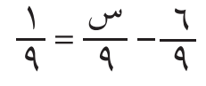  قيمة س التي تجعل الجملة التالية صحيحة هي :
أ | س= 4 | ب | س= 2 | ج | س= 5 | د | س= 3
6 | الوحدة المناسبة لقياس المسافة بين مكة و الرياض هي:
أ | م | ب | سم | ج | جم | د | كلم
7 | العدد المناسب في الفراغ التالي : 77 كلم = ....... م
أ | 770 | ب | 7700 | ج | 77000 | د | 77
8 | العدد المناسب في الفراغ التالي : 40 ل = ....... مل
أ | 0,40 | ب | 40 | ج | 400 | د | 40000
9 | العدد المناسب في الفراغ التالي : 3600 ث ( ثانية ) = ......... د ( دقيقة )
أ | 6 دقيقة | ب | 60 دقيقة | ج | 10 دقائق | د | 600 دقيقة
10 | يسمى الشكل التالي :
أ | مستقيم وهـ | ب | نصف مستقيم وهـ | ج | قطعة مستقيمة وهـ | د | مستوى وهـ
11 | عدد الزوايا الحادة في الشكل التالي :
أ | صفر | ب | 2 | ج | 1 | د | 3

12 | 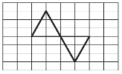  يسمى التحويل الهندسي التالي :
أ | إنسحاب | ب | إنعكاس | ج | دوران | د | مستوى
13 | 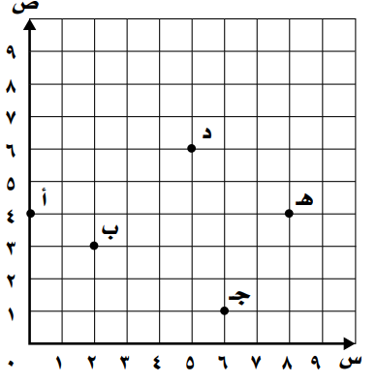  تقع النقطة ( د ) عند الزوج المرتب :
أ | (5،5 ) | ب | (3،5 ) | ج | (6،5 ) | د | (5،4 )
14 | 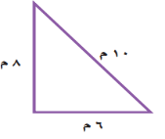  محيط المضلع التالي يساوي : 12م  10 م  7 م
أ | 24 م | ب | 28 م | ج | 14 م | د | 29 م
15 | 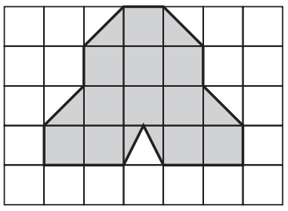  تقدير مساحة الشكل التالي:
أ | 15 وحدة مربعة | ب | 10 وحدة مربعة | ج | 17 وحدة مربعة | د | 14 وحدة مربعة
16 | من صفات الشكل الثلاثي الابعاد
أ | له ستة أوجه مستطيلة | ب | له قاعدتان دائريتان متطابقتان ومتوازيتان | ج | له قاعدة مثلثية واحدة | د | له قاعدتان مثلثتا الشكل

السؤال الثاني ضع علامة ( ) أمام العبارة الصحيحة و علامة ( ) أمام العبارة الخطأ :

م | العبارة
1 | يسمى إزاحة شكل دون تدويره ولا ينتج عن ذلك تغيير في قياساته ولاشكله ( الانسحاب )
2 | الشكل الرباعي هو مضلع له 4 أضلاع ولايوجد فيه زوايا .
3 | تسمى النقطة ( 0، 0 ) نقطة الأصل في المستوى الإحداثي
4 | لحل مسألة رياضية أتبع خطوات حلها بالترتيب التالي :  ( أخطط – أفهم -أتحقق – أحل ).
5 | عند المقارنة بين الوحدتين التالية تكون :  6000 كلم 60 م
6 | الشكل التالي جميع أضلاعة متطابقة وزواياه قائمة .

يتبع الصفحة التالية

السؤال الثالث أكمل الفراغات التالية :

1) احسب الزمن المنقضي : 5:18 مساء الى 7:40 مساء

ـــــــــــــــــــــــــــــــــــــــــــــــــــــــــــــــــــــــــــــــــــــــــــــــــــــــــــــــــــــــــــــــــــــــــــــــــــــــــــــــــــــــــــــــــــــــــــــــــــــــــــــــــــــــــــــــــــــــــــــــــــــــــــــــــــــــــــــــــــــــــــــــــــــــــــــــــــــــــــــــــــــــــــــــــــــــــــــــــــــــــــــــــــــــــــــــــــــــــــــــــــــــــــــــــــــــــــــــــــــــــــــــــــــــــــــــــــــــــــــــــــــــــــــــــــــــــــــــــــــــــــــــــــــــــــــــــــــــــــــــــــــــــــــــــــــــــــــــــــــــــــــــــــــــــــــــــــــــــــــــــــــــــــــــــــــــــــــــــــــــــــــــــــــــــــــــــــــــــــــــــــــــــــــــــــــــــــــــــــــــــــــــــــــــــــــــــــــــــــــــــــــــــــــــــــــــــــــــــــــــــــــــــــــــــــــــــــــــــــــــــــــــــــــــــــــــــــــــــــــــــــــــــــــــــــــــــــــــــــــــــــــــــــــــــــــــــــــــــــــــــــــــــــــــــــــــــــــــــــــــــــــــــــــــــــــــــــــــــــــــــــــــــــــــــــــــــــــــــــــــــــــــــــــــــــــــــــــــــــــــــــــــــــــــــــــــــــــــــــــــــــــ
2) حدد أنواع المستقيمات التالية ( متعامدان ، متوازيان ، متعامدان )

3) ارسم الشكل التالي بالانعكاس حول المحور ثم اكتب الأزواج المرتبة للروؤس الجديدة:
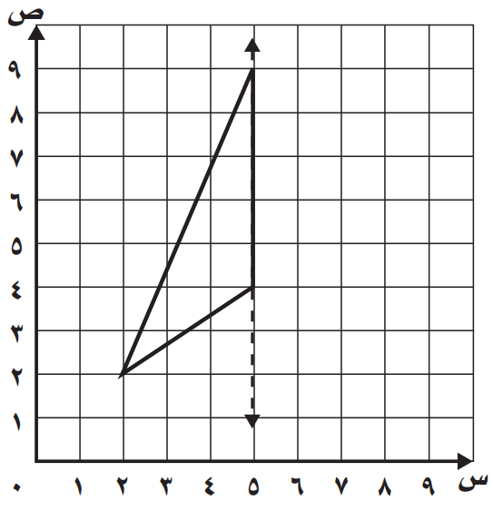
الرؤوس الجديدة:

( ..................) ، (.....................)، ( .....................)

ـــــــــــــــــــــــــــــــــــــــــــــــــــــــــــــــــــــــــــــــــــــــــــــــــــــــــــــــــــــــــــــــــــــــــــــــــــــــــــــــــــــــــــــــــــــــــــــــــــــــــــــــــــــــــــــــــــــــــــــــــــــــــــــــــــــــــــــــــــــــــــــــــــــــــــــــــــــــــــــــــــــــــــــــــــــــــــــــــــــــــــــــــــــــــــــــــــــــــــــــــــــــــــــــــــــــــــــــــــــــــــــــــــــــــــــــــــــــــــــــــــــــــــــــــــــــــــــــــــــــــــــــــــــــــــــــــــــــــــــــــــــــــــــــــــــــــــــــــــــــــــــــــــــــــــــــــــــــــــــــــــــــــــــــــــــــــ
4) احسب مايلي:
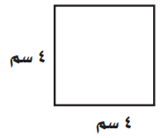  أ ) احسب مساحة المربع | 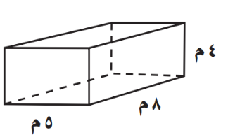  ب) احسب حجم المنشور
انتهت الأسئلة تمنياتي بالتوفيق للجميع ...
معلم/ة المادة /

